『2012世界讀書日之漫遊北京』
台北醫學大學 藥學系四年級 呂佳原

很開心藉由圖書館舉辦的活動『2012世界讀書日之漫遊北京』，讓我有幸再次探訪中國的首都『北京』-現代與歷史交融的城市。
幸運北京行緣由
因應圖書館響應世界圖書日，活動由最初四周的問卷答題-台北醫學大學的電子資源利用，並從中抽出四位幸運兒，而我很榮幸能成為最終四位幸運參賽者之一，站在最終活動舞台上進行競賽搶答(經歷了趣味活動而獲得的答題權，並回應兩大項目問題(一)圖書館使用(二)北京相關問題)，答對四題，贏得了大獎。
Ps:看到獎項時，我想這一輩子大概都無法再次獲得這樣的獎項了
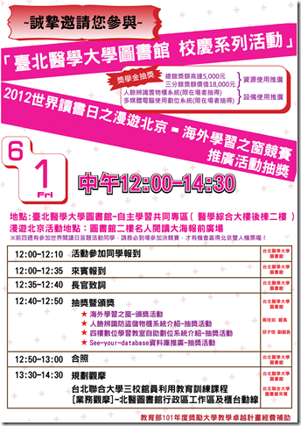
活動海報
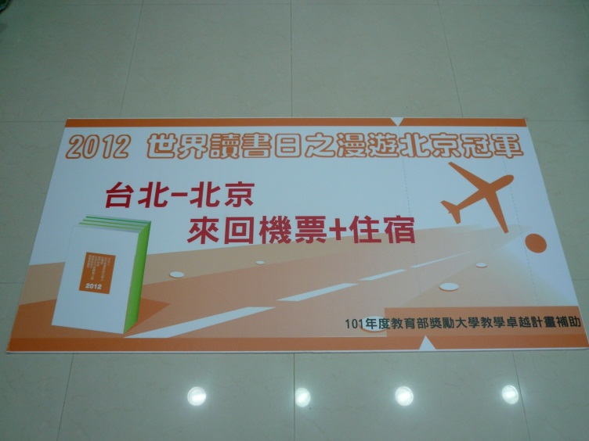
大獎!!!
北京大學醫學圖書館
此次拜訪北京，有個重要任務，就是與北京大學醫學圖書館交流，雖然台北醫學大學圖書館已於2011年8月建立姊妹館關係，但可能很多同學並不知道其實北京大學醫學圖書館僅與台灣的兩間醫學大學締結姊妹館，除了台灣大學醫學院圖書分館外，另一間就是台北醫學大學圖書館了!!!對此我很高興能親自探訪這間鮮為人知的海外姊妹館!!!
依地圖上的指示，沿著大馬路上的學院路，一會兒北京大學醫學部的字樣就出現在右手邊了，由於這是我第一次拜訪中國的大學，心想不知會不會與台灣有很大的差別?不過安全的通過門口公安檢查後，頓時鬆一口氣，還好只是單純的訪客登記，沒有受到太多的阻礙 ，一進入後，抬頭即看到『北京大學醫學部』的大字印入眼前。
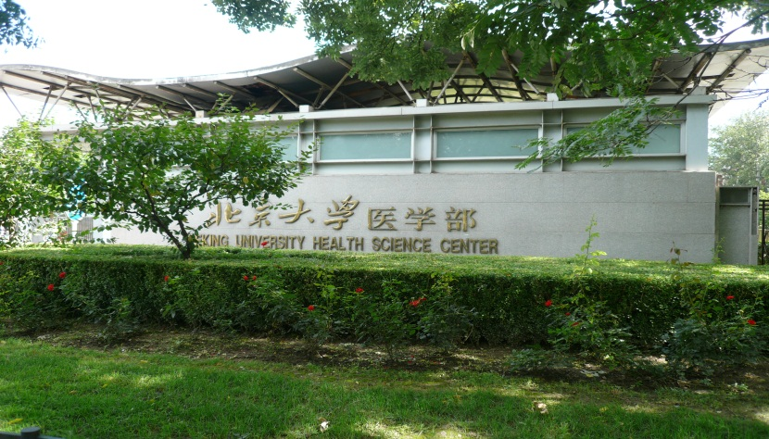
北京大學醫學部西門
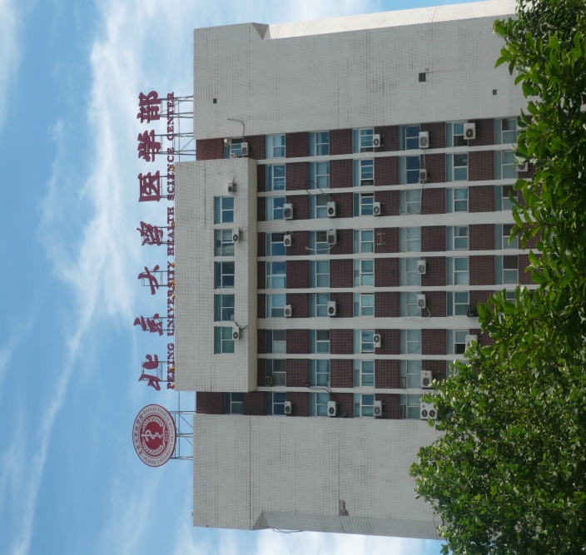
北京大學醫學部

好不容易終於找到了圖書館，其建築外觀帶有中國古意卻不失現代感，獨立的坐落於眼前，給我第一印象是北醫的圖書館真的好小，實在無法與廣大的中國大學校園比擬。進入門口後，告知公安，來到了館員的辦公室，迎接我的是北京大學醫學部圖書館辦公室主任-張燕蕾老師，張老師很熱情迎接我，並詢問我是如何獲得交流的機會、並聊一些兩岸的事宜和簡單敘述北京大學醫學部的歷史與現況，從中我得知，北京大學醫學部的歷史已有90年了，最早是源於1922年的國立北京醫學專門學校圖書館，歷經數度更名，才至今日的北京大學醫學部，實際上最初是與北京大學沒有相關的，一直到2000年才與北京大學合併，確定名稱至今，也因此北京大學醫學部與北京大學是分隔兩地的。而讓我感到佩服在於其圖書館歷史已遠遠超越台北醫學大學，是中國最早的醫學圖書館之一，也是全中國醫學大學圖書館的引領者，其蘊含著豐富的醫學資訊，令人值得去探索!!!
此外我在談話的過程中，發現有一件很有趣的事情，張老師簡稱北京大學醫學部為『北醫』，剛好與台北醫學大學的簡稱相同，我想這也是所謂的巧合吧!!!!!

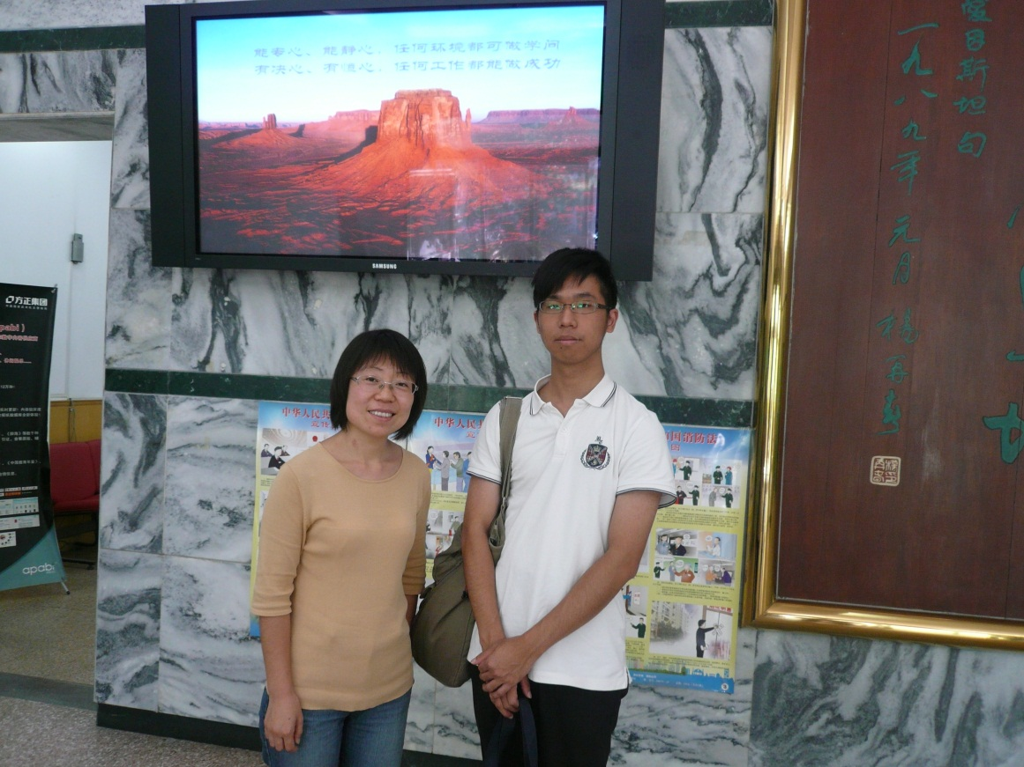

與張燕蕾老師的合照

有了基本認識後，張老師請了另外兩位老師-徐老師及高老師來帶領我參訪圖書館的內部與各部門。
在參觀的過程中，除了基本的部門認識外，關於線上服務部分，我覺得某些特別的服務，是我們可以去學習的!!首先是『科技查新』，此服務應是最為獨特，讀者可以藉由此功能，提供需查證其新穎性的科學技術内容，由系統查詢後即可鑑定、分析、評估而結論。讓讀者有客觀的依據，去了解該領域進展為如何，是否已趨於飽和或仍為新興議題，我想這對於產業研發或是學生擬定論文題目時，無非都是很有幫助性!!!再來則是『館際互借』這個服務，讀者可以藉由CALIS館際互借系统享受到中國100多所大專院校、中科院系统、以及Subito 香港大學等機構的文獻服务(除原有合作的學校外，即使北京大學醫學部未與其合作的學校也可以透過此，獲得所需的文獻)。最後就是多媒體資源的部分，令我驚訝的是，借閱多媒體時(如DVD等)並沒有真正的光碟(光盤)，北京大學醫學部已經將其全部E化了，讀者只需透過線上借閱即可收看，讓我見識到真正的E化!!
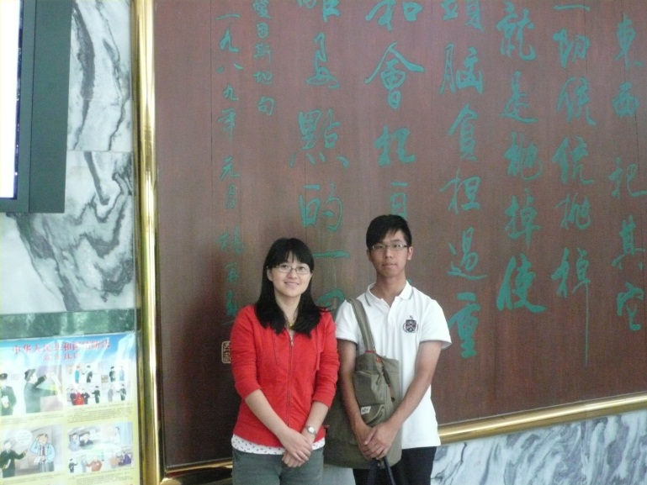  與徐速老師的合照 |  | 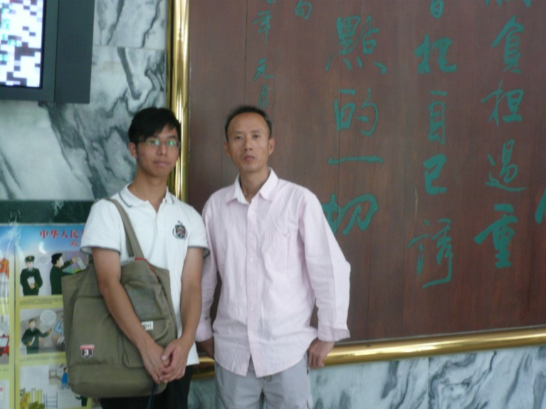  與高老師的合照
 | 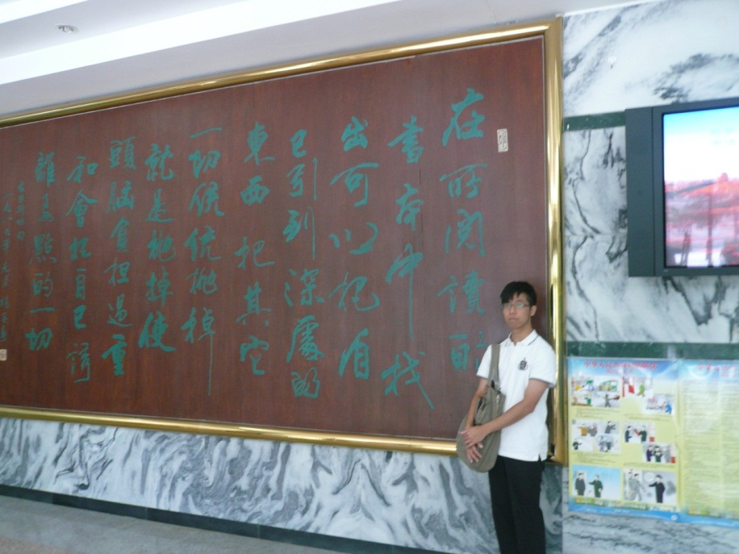
代表北醫前來交流，當然不能少了禮物，我送了台灣名產-鳳梨酥給予接待的師長，而張燕蕾老師也送給我下列『北京大學醫學圖書館』的贈品。
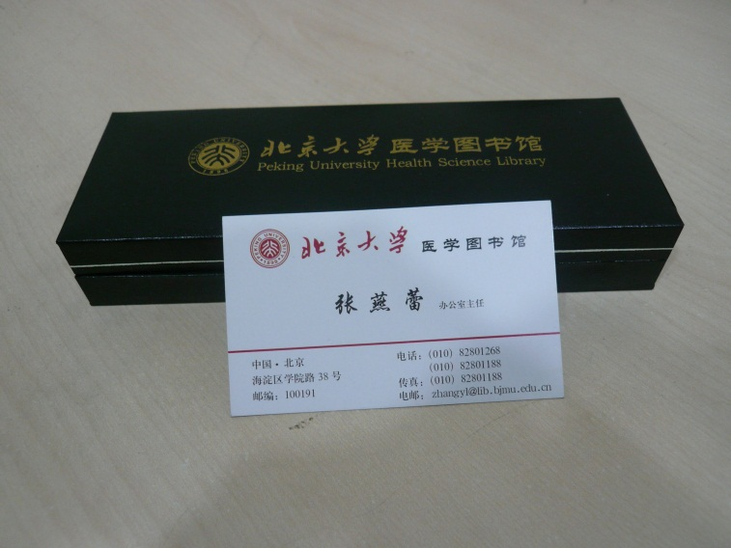  張燕蕾老師名片及贈送的筆 | 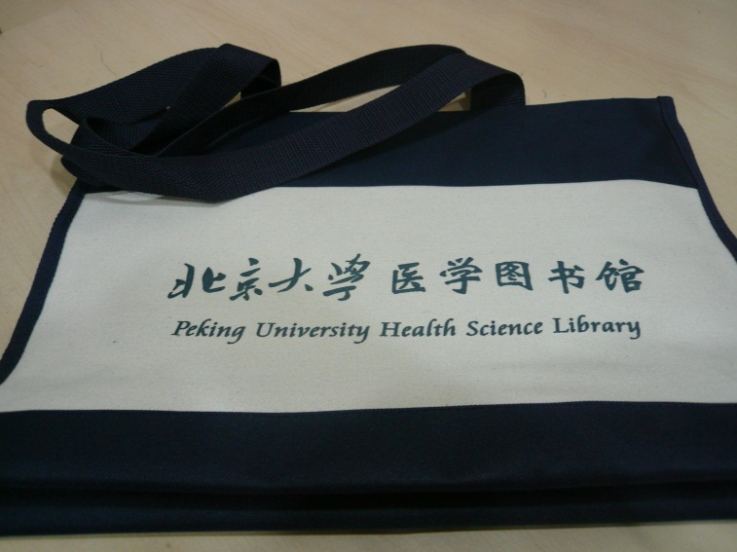  北京大學醫學圖書館袋子
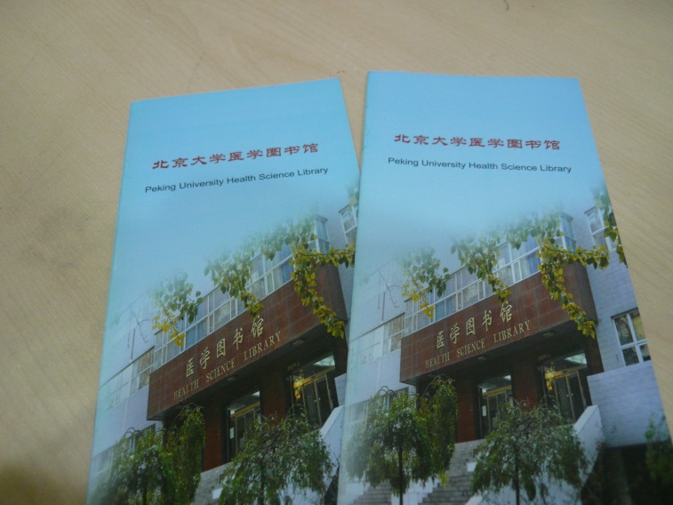
北京大學醫學圖書館簡介
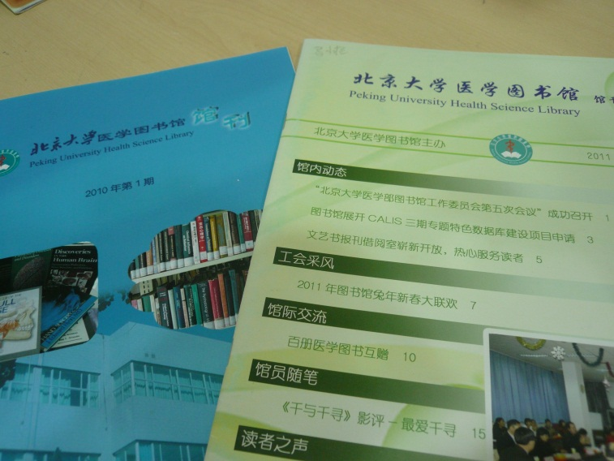  北京大學醫學圖書館館刊 | 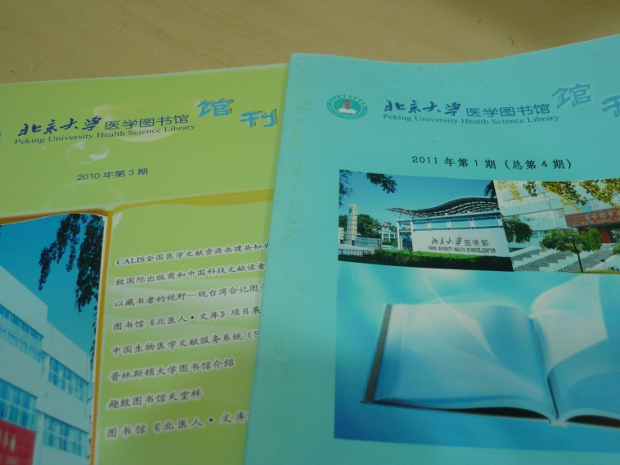  北京大學醫學圖書館館刊
結束短短近兩小時的參訪後，我從中學到許多，(一)探訪各部門的工作-了解工作職掌(二)北京大學醫學部圖書館認識-與台灣較不同的是，圖書館員除原有的圖書工作職務外，還兼有上課、甚至研究，因此負擔算是很重的。(三)兩岸交流-張老師在談話的過程中，談到台灣方面，中國值得學習部分，在於其『人性化』的設計與服務，對於我們來說或許已習以為常，但其實應更加珍惜才是。
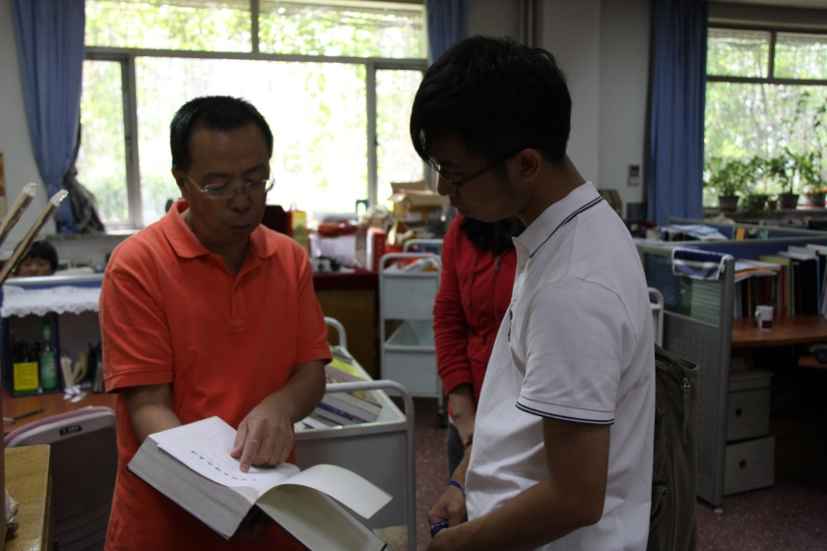
參訪部門工作
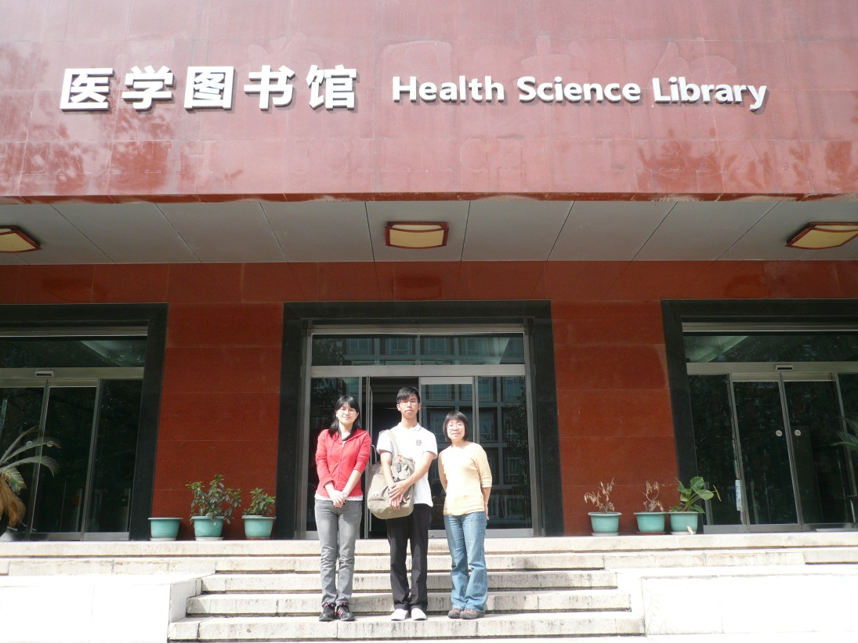
最後離去時，於圖書館門口留念

北京商圈
北京繁華大街-王府井大街
由於飯店就位於熱鬧的王府井大街上，因此這條街成為每日必經過的景點。如同台灣的商圈，王府井大街熱鬧的程度從白天店家營業即可得知，但重要的差異在於中國商圈營業的時間，與台灣明顯不同，大部分都是從9:30am ~9:30 pm，是讓我初到北京時，最需適應的!!!

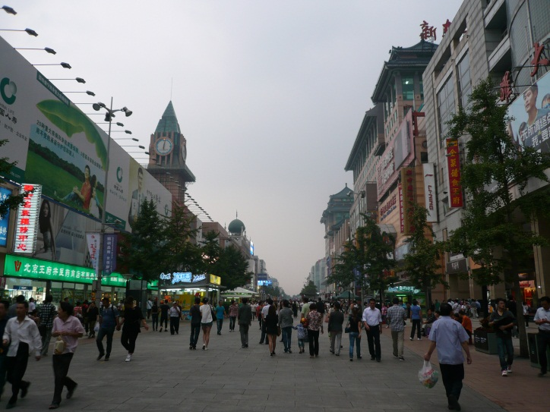 | 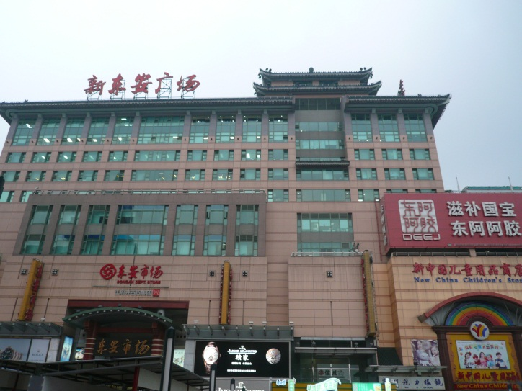
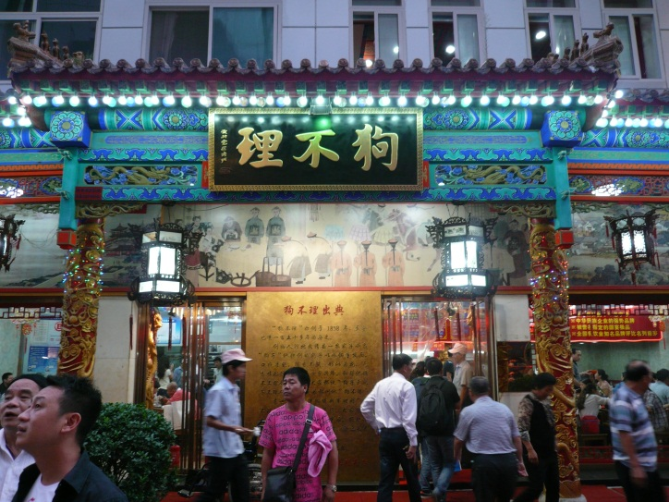 | 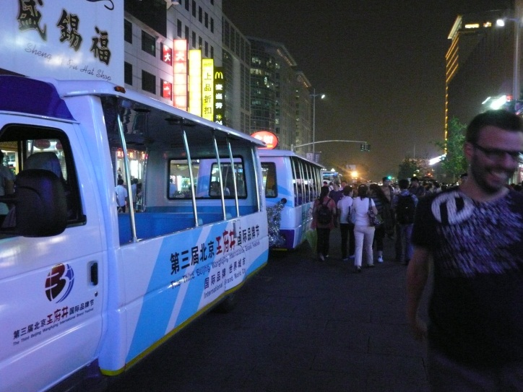

北京奧運據點-鳥巢、水立方
2008北京奧運落幕後，其兩大著名的建築-水立方及鳥巢，成為北京新興的觀光景點，除了吸引觀光客慕名而來之外，也成為當地民眾晚上散步的好去處。
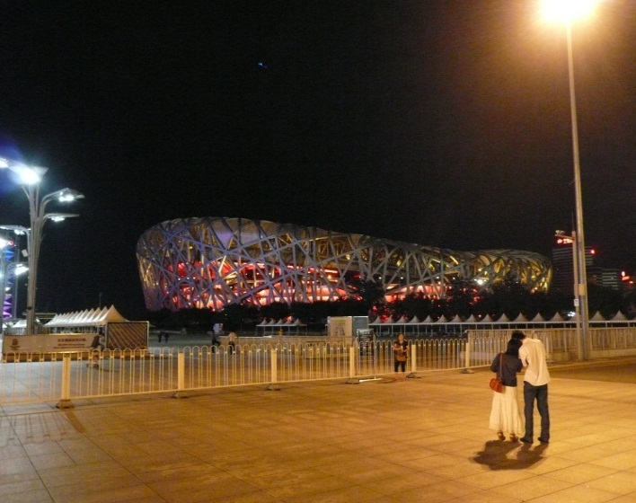 | 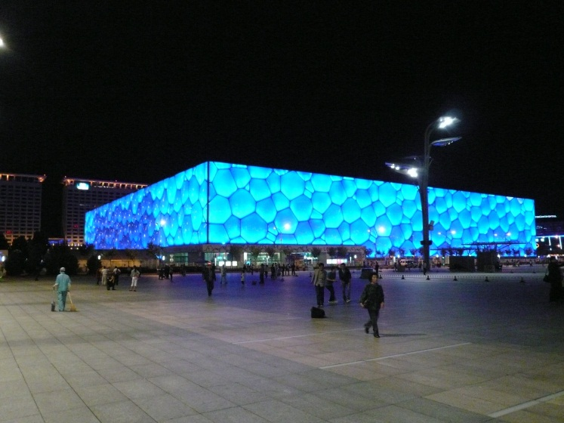

世界古文明遺址
圓明園
再次來到北京，除了熱鬧的商圈，順便拜訪上次未曾去過景點-圓明園，其組成由圓明園、長春園和綺春園組成，通稱為「圓明三園」。規模宏偉，並融會了各式園林風格，讓我體悟中國景觀之美!!
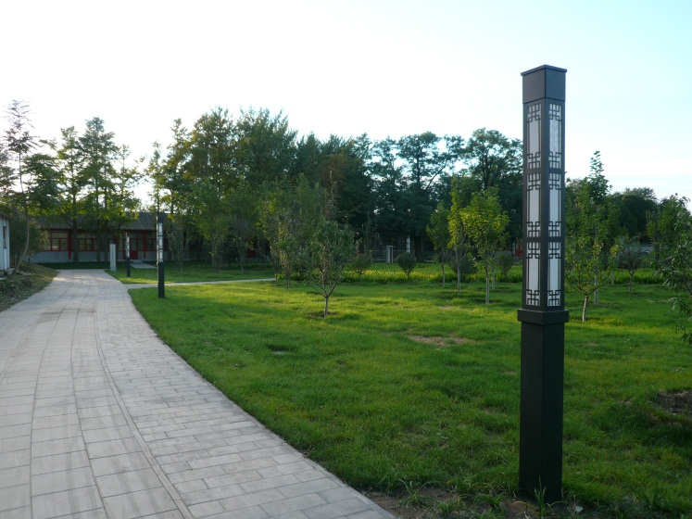 | 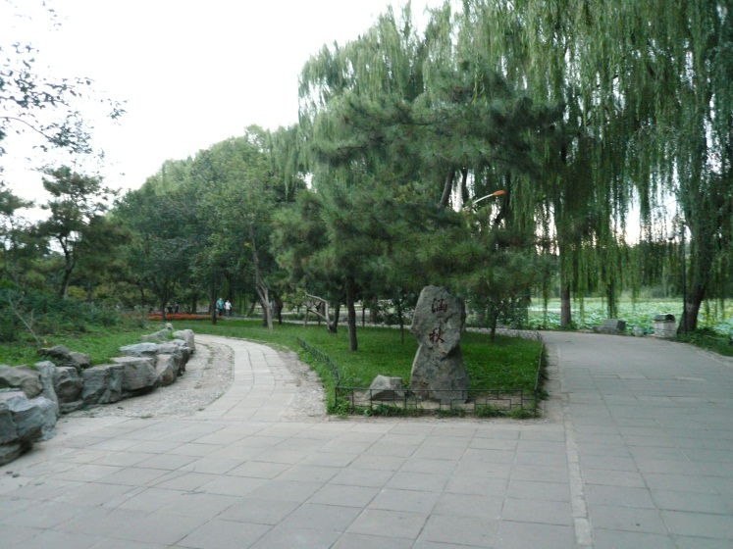

頤和園
談到北京，除為中國首都之外，另外就是擁有眾多的歷史遺址!根據統計，北京是世界上最多古文明遺址的城市，共有6座遺址，每一座都是文化的瑰寶，頤和園為其中之一，是清朝皇家的避暑勝地，占地廣闊，園內的水上風光更是來此處必遊的重點!!
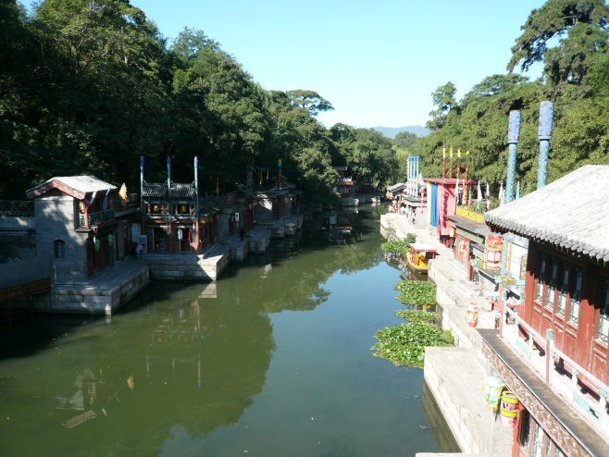 | 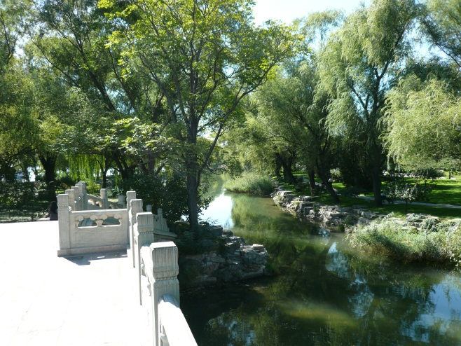
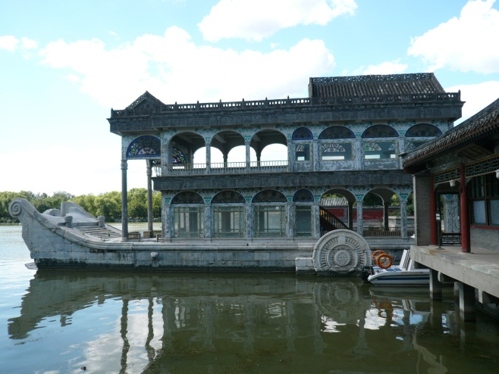 | 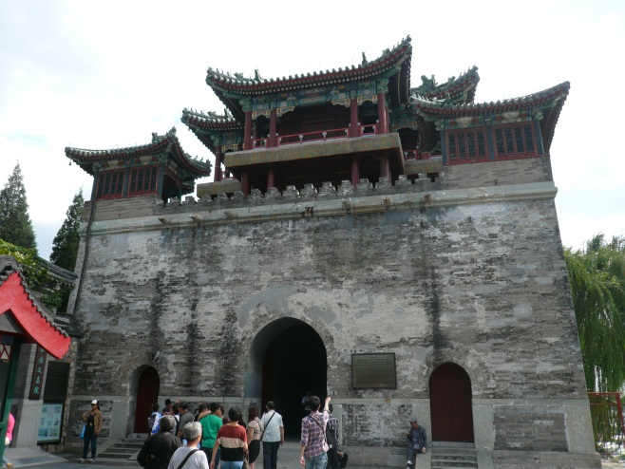
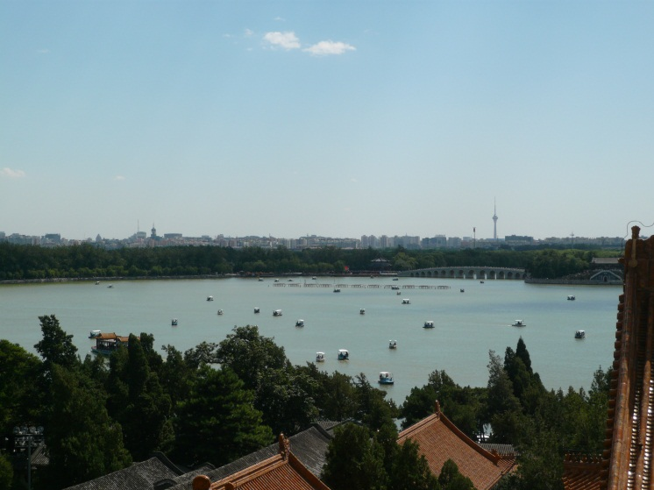 | 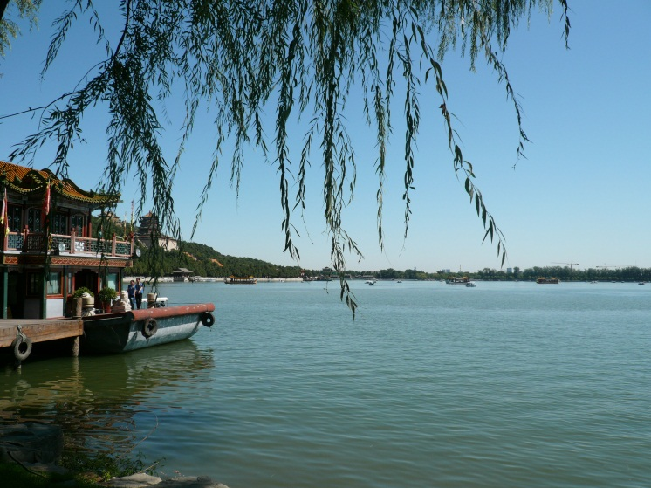

北京行結語
距離上次來北京，已是10年前的事了，這次重遊舊地的感覺，與之前不同處，令我更為感觸在於體悟了一般市民的生活，並參觀中國大學的校園與當地師長做交流，這些都是接觸北京這城市的真實面，也更加深我對北京的印象，然而相同處在於，記憶中被塵土包圍的天空，仍是濛濛的一片，讓我不知究竟這城市是否有改變過的錯覺。最後真的很感謝台北醫學大學圖書館所舉辦的活動，特別是辛苦的館員們、還有熱心的北京大學醫學部師長們，我很慶信自己能有幸於短短七天的旅程中，再次發現北京的新樣貌!!!!
佳原

